Организация образовательного процесса в 2020-2021 учебном году (в условиях сохранения рисков распространения COVID-19)

С 1 сентября 2020 года занятия будут проводиться в очном режиме.
- 1 сентября проводятся Уроки знаний, посвященные 75-летию Победы в Великой Отечественной войне.

Приглашаем учащихся также присоединиться к Всероссийскому открытому уроку «Помнить – значит знать», посвященный 75-летию Победы в Великой Отечественной войне 1941-1945 годов, состоится 1 сентября в 17:00 по местному времени
⠀
В ходе урока состоится обсуждение вопросов, связанных с работой школ во время Великой Отечественной войны, важности сохранения исторической памяти и вклада детей в работоспособность производств тыла.
⠀
Трансляция урока будет проводиться на официальной странице Минпросвещения России в социальной сети «ВКонтакте»: https://vk.com/minprosvet

Организация входа обучающихся в образовательное учреждение
- При входе в здание образовательного учреждения:
- ежедневно будут проведены «утренние фильтры» с обязательной термометрией (бесконтактные термометры) с целью выявления и недопущения в организации обучающихся и сотрудников с признаками респираторных заболеваний.
- установлены дозаторы с антисептическими средствами для обработки рук.
- Обучающиеся с признаками респираторных заболеваний будут незамедлительно изолированы до прихода родителей (законных представителей) или приезда бригады скорой помощи.

- С целью обеспечения антитеррористической безопасности в образовательном учреждении с 01.09.2020 года доступ посторонних лиц, сотрудников организаций, родителей ЗАПРЕЩЕН.

- Для сотрудников образовательного учреждения и посетителей обязательный масочный режим.

Торжественная линейка 1 сентября проводится для первых и 11 классов
Линейка будет проведена четко с соблюдением правил, рекомендаций Роспотребнадзора. Ученики должны находится на социальной дистанции, родители, в случае присутствия, должны находиться в масках. Линейки будут проходить на свежем воздухе.
В школе полным ходом идет подготовка к учебному году с соблюдением всех санитарно-эпидемиологических требований. Школа обеспечена средствами для соблюдения правил личной гигиены, дезинфекционными средствами и приборами бесконтактного измерения температуры. В школе организованы несколько входов, где всем учащимся и педагогам будут измерять температуру.
выбран оптимальный режим обучения в зависимости от численности учащихся: очный, изучение отдельных предметов в дистанционном формате, сокращение продолжительности уроков.
Санитарными нормами разрешается проведение уроков от 35 до 45 минут, поэтому рассмотрено их сокращение в пределах установленных норм. Не менее десяти минут должна быть перемена.
Все массовые мероприятия запрещены.
До конца недели классные руководители в мессенджерах должны донести до родителей учеников выбранный формат обучения, продолжительность уроков, смену, в которую будет проходить обучение и другую необходимую информацию.
Родителям рекомендовано провести разъяснительную беседу со своими детьми о том, чтобы как можно меньше контактировать с одноклассниками и друзьями, соблюдать меры профилактики, обрабатывать руки.

С целью максимального разобщения классов составлен график прихода обучающихся в образовательное учреждение

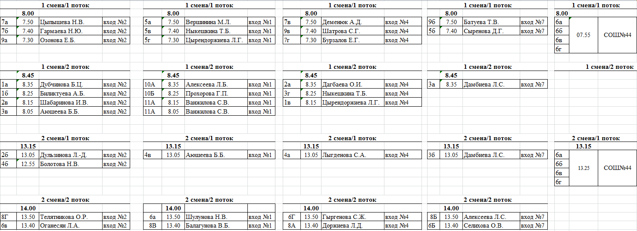

Организация учебного процесса
В целях максимального разобщения классов составлено расписание звонков:

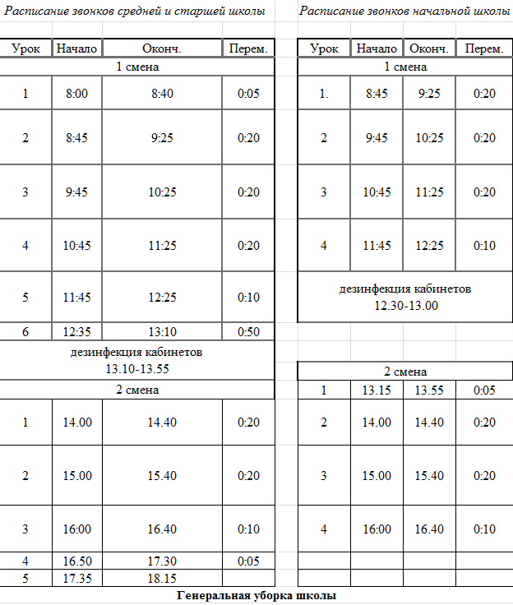

- За каждым классом закреплено учебное помещение (кабинет). В течение дня занятия будут проводиться в кабинетах, закрепленных за классом. После уроков будет осуществляться обработка рабочих поверхностей, пола, дверных ручек, дезинфекция воздушной среды с использованием приборов для обеззараживания воздуха, а также сквозное проветривание помещений в отсутствие детей.
- Группы продленного дня, внеурочной деятельности и дополнительного образования обучающихся будут организованы строго по классам.

- Организация питания. Организация завтраков и обедов, а также посещение буфета будет организовано строго по графику посещения каждым классом.

График посещения столовой в 2020-2021 учебном году

- Обработка обеденных столов до и после каждого приема пищи будет осуществляться с использованием моющих и дезинфицирующих средств.
- Работа сотрудников пищеблока будет организована с использованием средств индивидуальной защиты (маски и перчатки).

Общие положения
- В конце учебного дня в образовательном учреждении будет проводиться текущая дезинфекция помещений (обработка рабочих поверхностей, пола, дверных ручек, помещений пищеблоков, мебели, санузлов, вентилей кранов, спуска бачков унитазов), дезинфекция воздушной среды с использованием приборов для обеззараживания воздуха.
- В конце каждой недели будет осуществляться генеральная уборка всех помещений с использованием дезинфицирующих средств.

